«Наркотикам- НЕТ»
28.10.2016
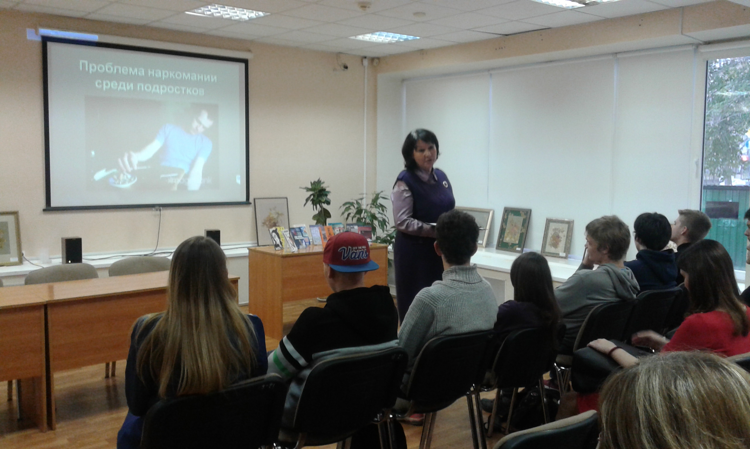
С целью нормализации наркологической обстановки на территории Донского района города Москвы 27 октября 2016 года в присутствии старшего помощника Симоновского межрайонного прокурора ЮАО города Москвы Тарасовой Дианы Михайловны прошло районное мероприятие «Наркотикам- НЕТ» (по адресу: город Москва, ул. Шаболовка, д.36 Библиотека №164), в котором приняли участие учащиеся учебных учреждений района.
Для несовершеннолетних, была организована и проведена тематическая иллюстративная выставка по пропаганде здорового образа жизни, были показаны мультипликационные фильмы.
Органами и учреждениями системы профилактики продолжается работа в данном направлении.

Адрес страницы: http://donskoy.mos.ru/kdnizp/events/detail/4064234.html
Управа Донского района города Москвы

